
Открытое акционерное общество «БелКредо»

(ОАО «БелКредо»)
231400, г. Новогрудок, ул. Советская, 39

т/факс +375 1597 2-36-89

E-Mail: shveja@mail.grodno.by Web-сайт: www.belcredo.by

р/с 3012139640012/974

в ЦБУ.403 ОАО «БПС-Сбербанк»

г. Новогрудок, ул. Мицкевича, 17а,

БИК 153001369, УНП 500024902

Адкрытае акцыянернае таварыства «БелКрэда»

(ААТ «БелКрэда»)
231400, г. Навагрудак, вул. Савецкая, 39

т/факс +375 1597 2-36-89

E-Mail: shveja@mail.grodno.by Web-сайт: www.belcredo.by

р/р 30121396400128974

у ЦБУ 403 ААТ «БПС-Сбербанк»

г. Навагрудак, вул. Мiцкевiча, 17а,

БИК 153001369, УНП 500024902

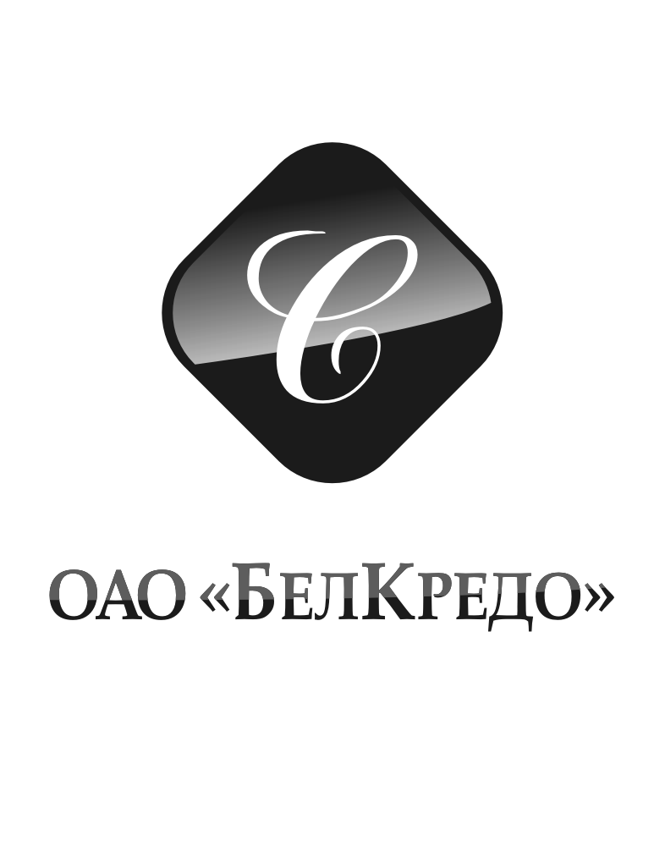

КОММЕРЧЕСКОЕ ПРЕДЛОЖЕНИЕ ОАО «БелКредо»

ОАО «БелКредо» приглашает к сотрудничеству оптовые компании, работающие на рынке швейных изделий, которые занимаются реализацией костюмов делового стиля. Мы заинтересованы в сотрудничестве и ищем партнёров для продажи.
ОАО «БелКредо», торговая марка «Credo», была основана в 1944 г. В компании работает более 600 человек. Мы осуществляем полный производственный цикл создания мужской одежды от разработки эскизов до реализации готового продукта и являемся признанными лидерами в этом направлении. На предприятии есть собственный экспериментальный цех, где постоянно разрабатываются и отшиваются новые модные модели.
Ассортимент продукции, выпускаемой ОАО «БелКредо», широк и разнообразен. Предприятие специализируется на выпуске костюмов, брюк, пиджаков для мужчин и для мальчиков всех возрастных групп, а также женский ассортимент: пальто, брюки, юбки, шорты. Диапазон используемых тканей очень широк – это кашемир, шерсть, полиэстер, лен, хлопок, сукно, вискоза и различные их сочетания.
Своевременное обновление ассортимента швейных изделий с учетом изменения конъюнктуры рынка является одним из важнейших индикаторов деловой активности предприятия и его конкурентоспособности.
Полную информацию о выпускаемых швейных изделиях можно получить в нашем прайсе (Приложение 1), а также на нашем сайте www.belcredo.bу
Продукция ОАО «БелКредо» соответствует требованиям международных и европейских стандартов. В целях повышения эффективности процесса управления качеством ОАО «БелКредо» в 2004 г. сертифицировало систему менеджмента качества на соответствие требованиям СТБ ISO 9001-2009. Для изготовления различных видов швейных изделий на предприятии имеются все необходимые сертификаты и декларации.
ОАО «БелКредо» зарегистрировано в республиканском Реестре участников электронного обмена данными по стандартам международной системы GS1, данная система позволяет предприятию реализовывать продукцию во все структуры оптовой и розничной торговли.
Разнообразие моделей швейных изделий, изготавливаемых ОАО «БелКредо» позволит удовлетворить потребности различных категорий покупателей. Продукция отгружается автомобильным транспортом.
ОАО «БелКредо» предлагает выгодные условия сотрудничества с индивидуальным подходом к каждому покупателю. На предприятии существует гибкая система скидок, применяемая в зависимости от объемов приобретаемой продукции, сроков и условий оплаты.
Отгрузка производится на условиях FCA.
ОАО «БелКредо» длительное время сотрудничает с иностранными фирмами ЕС, Великобритании, США и РФ , что благотворно сказывается на имидже предприятия. На протяжении многих лет мы успешно сотрудничали с такими фирмами как «Harve Bernard» (США) «Gerry Weber» (Германия), «Каppahl Sverige A.B.» (Швеция), «S.A.Lener Cordier» (Франция), «Shani ltd», «Dashmore Clothing». «Tiny Wear» (Великобритания) и многими другими. У нас многолетний опыт работы со следующими российскими фирмами: «ТИОЛ» (г.Москва), «Стиль века» (Москва), ««Нотис-Урал» , компания «Трейд Маркет», ООО «Военспецодежда» и др. При любых обстоятельствах компания выполняет свои обязательства перед клиентами и строит отношения на основе взаимного уважения.
Ассортимент изделий, изготавливаемых из давальческого сырья, предлагаемого западными и российскими партнерами, отличается большим разнообразием: костюмы мужские, жакеты, юбки, брюки, платья и блузы, профессиональная одежда.
Большой опыт работы, использование высококачественных тканей известных производителей, фурнитуры высшего качества, а также осуществление строгого контроля на всех стадиях производства позволяют ОАО «БелКредо» изготавливать продукцию, соответствующую потребностям самого взыскательного покупателя. Главная особенность продукции предприятия – в удивительном сочетании хорошего качества и низких цен, что делает одежду доступной различным слоям населения.
Предприятие готово рассмотреть любые предложения по изготовлению моделей, разработанных на предприятии, а также по образцам, представленным заказчиком на давальческой основе.

Надеемся на плодотворное и взаимовыгодное сотрудничество.

ОАО «БелКредо»
231400, Гродненская область, г. Новогрудок ул. Советская, 39.
Код+ 375 1597, Web-caйт www.belcredo.bу E-mail : novomarket@tut.by

Коммерческий директор

Наталья Николаевна Тетерук тел. 2-22-12
моб.тел. +37529-664 98 44

